

Р Е Ш Е Н И Е № 3

II заседания Совета АСДГ 13-го созыва

18 февраля 2000 г. г. Томск

"Об избрании руководящих органов АСДГ”

Совет АСДГ р е ш и л рекомендовать XVI Общему собранию АСДГ:

- Избрать президентом АСДГ Макарова Александра Сергеевича, мэра г. Томска.

- Избрать вице-президентами АСДГ:
- Филиппова Павла Дмитриевича, мэра г. Хабаровска;
- Пимашкова Петра Ивановича, мэра г. Красноярска;
- Бабуна Роальда Владимировича.

- Определить численный состав Совета АСДГ 14-го созыва в количестве 23 человек.

- Избрать членами Совета АСДГ:
- Баварина Владимира Николаевича, главу администрации г. Барнаула;
- Булакина Николая Генриховича, мэра г. Абакана;
- Ведерникова Владимира Павловича, главу МО "г. Уссурийск и Уссурийский район”;
- Городецкого Владимира Филипповича, и.о. мэра г. Новосибирска;
- Гурулева Алексея Ивановича, мэра г. Борзи и Борзинского района;
- Дудникова Александра Кузьмича, градоначальника г. Петропавловска-Камчатского;
- Кашина Александра Юрьевича, председателя администрации г. Кызыла;
- Киричука Степана Михайловича, мэра г. Тюмени;
- Комарову Наталью Владимировну, мэра г. Новый Уренгой;
- Михалева Владимира Петровича, главу г. Комсомольска-на-Амуре;
- Налетова Виталия Иннокентьевича, ответственного секретаря Кемеровского городского Совета народных депутатов;
- Подосинникова Константина Ильича, председателя Омского городского Совета;
- Поносову Светлану Ивановну, главу МСУ г. Белогорска;
- Рейна Виктора Александровича, мэра г. Ишима;
- Седина Александра Федоровича, мэра г. Читы;
- Сидорова Александра Леонидовича, мэра г. Сургута;
- Терентьева Александра Евгеньевича, главу МО "г. Артем”;
- Якубовского Владимира Викторовича, мэра г. Иркутска.

- Назначить генеральным директором исполнительной дирекции АСДГ Даровина Игоря Яковлевича.

- Избрать председателем Контрольно-ревизионной комиссии АСДГ Пушкарева Владимира Михайловича.

Президент АСДГ 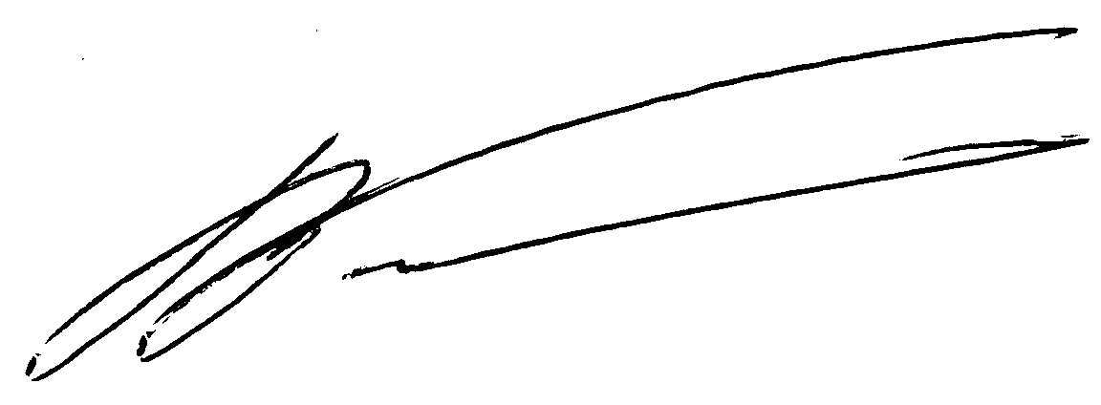 В.А. Толоконский

